Об утверждении Плана по управлению пастбищами и их использованию по Жетижарскому сельскому округу Бескарагайского района на 2022-2023 годы
Решение Бескарагайского районного маслихата Восточно-Казахстанской области от 25 февраля 2022 года № 16/10-VII
В соответствии с подпунктом 15) пункта 1 статьи 6 Закона Республики Казахстан "О местном государственном управлении и самоуправлении в Республике Казахстан", статьями 8,13 Закона Республики Казахстан "О пастбищах", Бескарагайский районный маслихат РЕШИЛ:
1. Утвердить План по управлению пастбищами и их использованию по Жетижарскому сельскому округу Бескарагайского района на 2022-2023 года согласно приложению к настоящему решению.
2. Настоящее решение вводится в действие по истечении десяти календарных дней после дня его первого официального опубликования.
Секретарь Бескарагайского районного маслихата | М. Абылгазинова
Утвержден решением
Бескарагайского районного
маслихата
от 25 февраля 2022 года
№ 16/10-VІI
План по управлению пастбищами и их использованию по Жетижарскому сельскому округу Бескарагайского района на 2022-2023 годы
Настоящий План по управлению пастбищами и их использованию по Жетижарскому сельскому округу Бескарагайского района на 2022-2023 годы (далее - План) разработан в соответствии с Законом Республики Казахстан "О местном государственном управлений и самоуправлении в Республике Казахстан", Законом Республики Казахстан "О пастбищах", приказом Заместителя Премьер-Министра Республики Казахстан - Министра сельского хозяйства Республики Казахстан от 24 апреля 2017 года № 173 "Об утверждении Правил рационального использования пастбищ" (зарегистрирован в Реестре государственной регистрации нормативных правовых актов за № 15090), приказом Министра сельского хозяйства Республики Казахстан от 14 апреля 2015 года № 3-3/332 "Об утверждении предельно допустимой нормы нагрузки на общую площадь пастбищ" (зарегистрирован в Реестре государственной регистрации нормативных правовых актов за № 11064).
Для организации плана по управлению пастбищами и их использованию составлены:
1) схема (карта) расположения пастбищ на территории Жетижарского сельского округа Бескарагайского района в разрезе категорий земель, собственников земельных участков и землепользователей на основании правоустанавливающих документов, согласно приложения 1 настоящего Плана;
2) приемлемые схемы пастбищеоборотов, согласно приложения 2 настоящего Плана;
3) карта с обозначением внешних и внутренних границ и площадей пастбищ, в том числе сезонных, объектов пастбищной инфраструктуры, согласно приложения 3 настоящего Плана;
4) схема доступа пастбищепользователей к водоисточникам (озерам, рекам, прудам, копаням, оросительным или обводнительным каналам, трубчатым или шахтным колодцам), составленная согласно норме потребления воды, согласно приложения 4 настоящего Плана;
5) схема перераспределения пастбищ для размещения поголовья сельскохозяйственных животных физических и (или) юридических лиц, у которых отсутствуют пастбища, и перемещения его на предоставляемые пастбища, согласно приложения 5 настоящего Плана;
6) схема размещения поголовья сельскохозяйственных животных на отгонных пастбищах физических и (или) юридических лиц, не обеспеченных пастбищами, расположенными в сельском округе, согласно приложения 6 настоящего Плана;
7) календарный график по использованию пастбищ, устанавливающий сезонные маршруты выпаса и передвижения сельскохозяйственных животных, согласно приложения 7 настоящего Плана.
План принят с учетом сведений о состоянии геоботанического обследования пастбищ, сведений о ветеринарно-санитарных объектах, данных о численности поголовья сельскохозяйственных животных с указанием их владельцев – пастбище пользователей, физических и (или) юридических лиц, данных о количестве гуртов, отар, табунов, сформированных по видам и половозрастным группам сельскохозяйственных животных, сведений о формировании поголовья сельскохозяйственных животных для выпаса на отгонных пастбищах, особенностей выпаса сельскохозяйственных животных на культурных и аридных пастбищах, сведений о сервитутах для прогона скота и иных данных, предоставленных государственными органами, физическими и (или) юридическими лицами.
Жетижарский сельский округ расположен в западной части Бескарагайского района в сухостепной зоне, характеризующейся резко континентальным климатом. Зима суровая. Лето сухое, жаркое.
Среднегодовое количество осадков составляет 220-280 мм, при этом наибольшее их количество приходится на летние месяцы.
Преобладают юго-восточные ветры, со среднегодовой скоростью 2,7 м/сек.
Почвенный покров в основном представлен почвами каштановой подзоны.
Характерной чертой почвенного покрова является значительное распространение почв "легкого" механического состава (супесчаных и песчаных).
Растительный покров представлен, в основном, полынно-ковыльно-типчаковыми ассоциациями. Кроме ее доминантов, в травостое в небольшом количестве участвуют зопник, подмаренник, качим, тонконог, волоснец гигантский и другие растения.
Устойчивый снежный покров устанавливается в середине ноября, сходит в первой декаде апреля. Продолжительность безморозного периода 130-150 дней.
Гидрографию представляют река Иртыш и небольшие озера с пресной и горько-соленой водой, наполняемыми паводковыми и грунтовыми водами. Вода озер пригодна для водопоя скота весной и в начале лета.
По административно-территориальному делению в Жетижарском сельском округе имеются 4 сельских населенных пунктов (Жетижар, Кривинка, Лесной и Грачи). Административный центр село Жетижар находится в 75,0 км западнее районного центра села Бескарагай.
Общая площадь сельского округа 193805 га, из них пастбищные земли – 116511 га.
По категориям земли подразделяются:
- земли сельскохозяйственного назначения – 89598 га, в том числе пастбище -82303 га;
- земли населенных пунктов – 34801 га, в том числе пастбище -32828 га;
- земли запаса составляют 13735 га, в том числе пастбище 1380 га.
В Жетижарском сельском округе поголовье сельскохозяйственных животных составляет: крупного рогатого скота 5098 голов, из них маточное поголовье местного населения 1182 головы, мелкого рогатого скота 4696 голов, лошадей 2028 голов (таблица № 1).
Таблица№1
 |  | население |  |  |  | Сельхоз |  |  | всего
№ | Населенный |  |  |  |  | формирования
п/п | пункт | КРС
 |  | всего | В тч дойн | МРС | лош | КРС | МРС | лош | КРС | МРС | лош
1 | Жетижар | 930 | 533 | 948 | 308 | 808 | 176 | 391 | 1738 | 1124 | 699
2 | Кривинка | 481 | 280 | 714 | 254 | 1057 | 755 | 293 | 1538 | 1469 | 547
3 | Лесной | 406 | 251 | 309 | 36 | 426 | 1698 | 168 | 832 | 2007 | 204
4 | Грачи | 198 | 118 | 12 | 26 | 792 | 84 | 552 | 990 | 96 | 578
 | итого | 2015 | 1182 | 1983 | 624 | 3083 | 2713 | 1404 | 5098 | 4696 | 2028
Для ветеринарного обслуживания сельскохозяйственных животных в округе организовано: ветеринарный пункт – 1, скотомогильник – 2.
Скотопрогонов на территории сельского округа не имеется.
Для обеспечения сельскохозяйственных животных по Жетижарскому сельскому округу имеются всего 116511 га пастбищных угодий, в черте населенных пунктов числится 32828 гектар пастбищ. Из всех пастбищ в черте населенных пунктов, в пользовании сельскохозяйственных формирований находится 4556 га, для выпаса скота населения имеется 28272 га пастбищ.
На основании вышеизложенного, согласно статьи 15 Закона Республики Казахстан "О пастбищах" для нужд местного населения Жетижарского сельского округа по содержанию маточного (дойного) поголовья сельскохозяйственных животных, при имеющихся пастбищных угодьях вблизи населенного пункта в размере 24272 га, потребность составляет 8865 га (таблица № 2), что позволяет выпасать другие виды животных на площади 15407 га.
таблица № 2
№ | Сельский округ | Площадь пастбищ, (га) | Наличие дойных коров (гол.) | Норма потребности пастбищна 1 гол., (га) | Потребность пастбищ,(га) | Раз-  ница, (га)
1 | Жетижарский | 24272 | 1182 | 7,5 | 8865 | 15407
Имеется потребность в пастбищных угодьях по выпасу других сельскохозяйственных животных местного населения в размере 14838 гектар, при норме нагрузки на голову КРС – 7,5 га/гол, МРС – 1,5 га/гол, лошадей – 9 га/гол (таблица № 3). Имеется в составе земель населенных пунктов, кроме пастбищ для выпаса дойных коров, 19407 га. Излишек в пастбищах составляет 4569 га.
таблица № 3
 | Сельский округ | население |  |  | Потребность пастбищ,(га) |  |  |  | Предоставлено для выпаса скота | Разница, (га)
 |  | КРС, | МРС | Лошади
 |  | кроме дой
 |  | ных |  |  | КРС | МРС | Лоша | Итого (га)
 |  |  |  |  |  |  | ди
1 | Жетижарский | 833 | 1983 | 624 | 6248 | 2975 | 5616 | 14838 | 19407 | 4569
Сложившийся излишек в пастбищных угодьях в размере 4569 га возможно использовать для выпаса скота населения других сельских округов.
Поголовье скота в сельскохозяйственных формированиях Жетижарского сельского округа составляет: крупный рогатый скот 3083 голова, мелкий рогатый скот 2713 голов, лошади 1404 голов. Потребность в пастбищах составляет 39828 га (таблица № 4).
Площадь пастбищ закрепленных за сельскохозяйственными формированиями сельского округа составляет 82303 га (таблица №5). Потребность в пастбищных угодьях крестьянских и фермерских хозяйств составляет 39828 га. Излишние пастбища на площади 42475 га возможно использовать для выпаса скота других сельских округов.
таблица № 4
№ | Сельский округ | Наличие скота  по видам, (гол) |  |  | Норма потребности пастбищ на 1 гол., (га) |  |  | Потребность пастбищ, (га)
 |  | КРС | МРС | Лошади | КРС | МРС | Лошади | КРС | МРС | Лошади | Итого (га)
1 | Жетижарский | 3083 | 2713 | 1404 | 7,5 | 1,5 | 9 | 23122 | 4070 | 12636 | 39828
Таблица №5
Перечень сельскохозяйственных организаций на территории сельского округа
№ п/п |  | всего земель | пашня | мн. Насаждения | залежь | сенокосы | пастбище | всего сх угодий | прочие земли
1 | Тулеубаев О. | 236,5 | 0 | 0 | 0 | 4 | 218 | 222 | 14,5
2 | "Арман" Жукин Б. | 1022 | 10 | 0 | 0 | 98 | 914 | 1022 | 0
3 | Таукышбаев Е. | 300 | 0 | 0 | 0 | 4,2 | 282 | 286,2 | 13,8
4 | Джаксыбаев Т. | 2000 | 0 | 0 | 0 | 0 | 2000 | 2000 | 0
5 | Баекенова Р. | 1500 | 0 | 0 | 0 | 0 | 1499,1 | 1499,1 | 0,9
6 | "Асхат" Сагадиев З. | 200,8 | 0 | 0 | 0 | 200 | 0 | 200 | 0,8
7 | Нургалиев С. | 220 | 0 | 0 | 0 | 20 | 200 | 220 | 0
8 | Нуржанов А. | 100 | 0 | 0 | 0 | 20 | 80 | 100 | 0
9 | Ахатов А. | 20 | 0 | 0 | 0 | 20 | 0 | 20 | 0
10 | Оралова М. | 1628 | 0 | 0 | 0 | 0 | 1617,4 | 1617,4 | 10,6
11 | "Балтабек" Скаков Е. | 4,8 | 0 | 0 | 0 | 4,8 | 0 | 4,8 | 0
12 | Омирханов А. | 8173,4 | 100 | 0 | 86,4 | 244,8 | 7735,8 | 8167 | 6,4
13 | "Гульнур" Кутеров К. | 65 | 0 | 0 | 0 | 65 | 0 | 65 | 0
14 | Мубаракова С. | 606,4 | 0 | 0 | 0 | 56 | 550 | 606 | 0,4
15 | Задин К. | 2128 | 0 | 0 | 0 | 0 | 2119,5 | 2119,5 | 8,5
16 | "ИВА" Кремер Т. | 169 | 0 | 0 | 0 | 8,4 | 160,6 | 169 | 0
17 | Калдыбаев Ж. | 10 | 0 | 0 | 0 | 10 | 0 | 10 | 0
18 | "Кайса" Кайсин С. | 1667,9 | 100 | 0 | 368,7 | 0 | 1194,1 | 1662,8 | 5,1
19 | Какенов К. | 20 | 0 | 0 | 0 | 20 | 0 | 20 | 0
20 | "Канат" Жумаханов Р. | 979,1 | 0 | 0 | 0 | 0 | 978,1 | 978,1 | 1
21 | Кизат С. | 497 | 0 | 0 | 0 | 0 | 495,8 | 495,8 | 1,2
22 | "Медет-4" Оспанов К. | 1001 | 0 | 0 | 0 | 0 | 997,8 | 997,8 | 3,2
23 | Темерханов К. | 20 | 0 | 0 | 0 | 20 | 0 | 20 | 0
24 | Сулейменов Т. | 108 | 0 | 0 | 0 | 7,5 | 100,5 | 108 | 0
25 | "Рауан" Камзин С. | 94,6 | 0 | 0 | 0 | 0 | 80,8 | 80,8 | 13,8
26 | "Скак" Жолдин С. | 936,1 | 0 | 0 | 0 | 8 | 900,1 | 908,1 | 28
27 | "Сауле-1" Сабитов Б. | 162 | 0 | 0 | 0 | 7,2 | 154,8 | 162 | 0
28 | Майгельдинов С. | 400,2 | 0 | 0 | 0 | 0 | 400 | 400 | 0,2
29 | Баймулдин О. | 376,4 | 0 | 0 | 0 | 2,4 | 371,6 | 374 | 2,4
30 | Сейтенов Ж. | 500 | 0 | 0 | 0 | 0 | 500 | 500 | 0
31 | Садвокасов М. | 25 | 0 | 10 | 0 | 15 | 0 | 25 | 0
32 | Аязбаев Т. | 1032 | 0 | 0 | 0 | 0 | 1000,6 | 1000,6 | 31,4
33 | Жанакова А. | 200 | 0 | 0 | 0 | 200 | 0 | 200 | 0
34 | Абдрахманов Т. | 1119 | 0 | 0 | 0 | 0 | 1109,2 | 1109,2 | 9,8
35 | Ажибеков Н. | 2372,4 | 0 | 0 | 0 | 0 | 2357,4 | 2357,4 | 15
36 | Джаксыбаев А. | 822 | 0 | 0 | 0 | 0 | 808 | 808 | 14
37 | Сабитов А. | 563 | 0 | 0 | 0 | 0 | 541,9 | 541,9 | 21,1
38 | Жакупова А. | 1772,3 | 0 | 0 | 270 | 0 | 1494,4 | 1764,4 | 7,9
39 | Едильканов М. | 375,6 | 0 | 0 | 0 | 0 | 375,6 | 375,6 | 0
40 | Абишева А. | 1066 | 0 | 0 | 0 | 0 | 1063,1 | 1063,1 | 2,9
41 | Қабылаш Қ. | 247 | 0 | 0 | 0 | 0 | 229,9 | 229,9 | 17,1
42 | Қабдыраш Қ. | 247 | 0 | 0 | 0 | 0 | 246,6 | 246,6 | 0,4
43 | Қабдыраш К. | 247 | 0 | 0 | 0 | 0 | 225 | 225 | 22
44 | Қабдыраш Т. | 247 | 0 | 0 | 0 | 0 | 246,4 | 246,4 | 0,6
45 | Бағдарбек Т. | 247 | 0 | 0 | 0 | 0 | 246,7 | 246,7 | 0,3
46 | Мұқатай Т. | 400 | 0 | 0 | 0 | 0 | 398,02 | 398,02 | 1,98
47 | Ерсінбек Т. | 400 | 0 | 0 | 0 | 0 | 399,8 | 399,8 | 0,2
48 | Тугульбаев С. | 1183,0 | 0 | 0 | 0 | 0 | 1183,0 | 1183,0 | 0,0
49 | Курпетаев А. | 420 | 0 | 0 | 0 | 0 | 419,4 | 419,4 | 0,6
50 | Карипжанов Д. | 3300 | 0 | 0 | 0 | 0 | 3227,9 | 3227,9 | 72,1
51 | Кабышев М. | 837 | 0 | 0 | 0 | 0 | 831,9 | 831,9 | 5,1
52 | "Копа"  Тулеубаев К. | 201,6 | 0 | 0 | 0 | 0 | 200 | 200 | 1,6
53 | Сабырбаев Б. | 1083 | 0 | 0 | 0 | 0 | 1083 | 1083 | 0
54 | Мәуіткан А. | 197,6 | 0 | 0 | 0 | 110,6 | 87 | 197,6 | 0
55 | Сманов К. | 46 | 0 | 0 | 0 | 46 | 0 | 46 | 0
 | итого по кх и фх | 43796,7 | 210,0 | 10,0 | 725,1 | 1191,9 | 41324,8 | 43461,8 | 334,9
 | Юридические лица
1 | ТОО "Ас Ай и К" | 22704,4 | 0 | 0 | 0 | 286,7 | 22353,3 | 22640 | 64,4
2 | ТОО "Бескарагай Агро" | 3688,4 | 415 | 0 | 1940,7 | 0 | 1329,2 | 3684,9 | 3,5
3 | ТОО " СемКазАгро" | 1487 | 400 | 0 | 1086 | 0 | 0 | 1486 | 1
4 | ТОО "Манап и К" | 3847,8 | 0 | 0 | 0 | 8,4 | 3745,5 | 3753,9 | 93,9
5 | ТОО "ТМА Sharua" | 2170,2 | 127 | 0 | 323 | 0 | 1707,6 | 2157,6 | 12,6
6 | СПК "Азамат" | 11903,1 | 0 | 0 | 0 | 0 | 11843 | 11843 | 60,1
 | итого по юр. лицам | 45800,9 | 942,0 | 0,0 | 3349,7 | 295,1 | 40978,6 | 45565,4 | 235,5
 | итого по округу | 89597,6 | 1152,0 | 10,0 | 4074,8 | 1487,0 | 82303,4 | 89027,2 | 570,4
Приложение 1
к Плану по управлению
пастбищами и их
использованию
в Жетижарском сельском округе
Бескарагайского района
на 2022-2023 годы
Схема (карта) расположения пастбищ на территории Жетижарского сельского округа Бескарагайского района в разрезе категорий земель, собственников земельных участков и землепользователей на основании правоустанавливающих документов

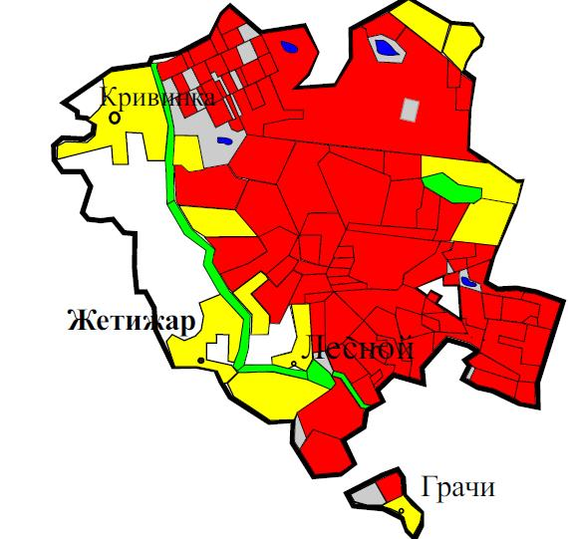

Условные обозначения

пастбище в землях сельскохозяйственного назначения

пастбище в землях населенных пунктов

пастбище в землях запаса
Приложение 2 к Плану
по управлению пастбищами и их
использованию в Жетижарском
сельском
округе Бескарагайского района
на 2022-2023 годы
Приемлемые схемы пастбищеоборотов

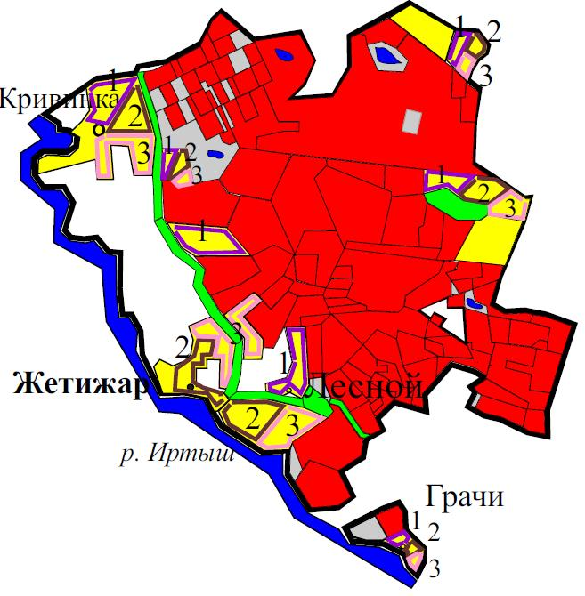

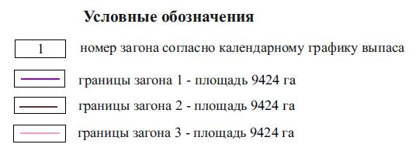

Приложение 3
к Плану по управлению
пастбищами и их
использованию
в Жетижарском сельском округе
Бескарагайского района
на 2022-2023 годы
Карта с обозначением внешних и внутренних границ и площадей пастбищ

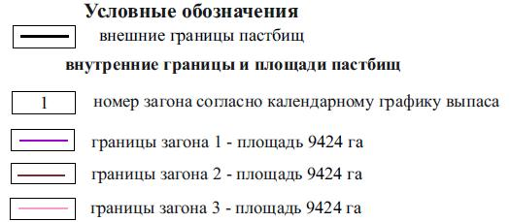

Приложение 4 к Плану
по управлению пастбищами
и их использованию в
Жетижарском
сельском округе
Бескарагайского района
на 2022-2023 годы
Схема доступа пастбищепользователей к водным источникам

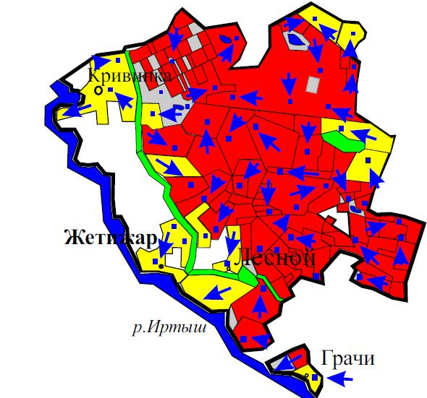

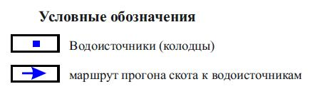

Приложение 5 к Плану
по управлению пастбищами и их
использованию в Жетижарском
сельском округе
Бескарагайского района
на 2022-2023 годы
Схема перераспределения пастбищ для размещения поголовья сельскохозяйственных животных физических и юридических лиц у которых отсутствуют пастбища и перемещение его на предоставляемые участки

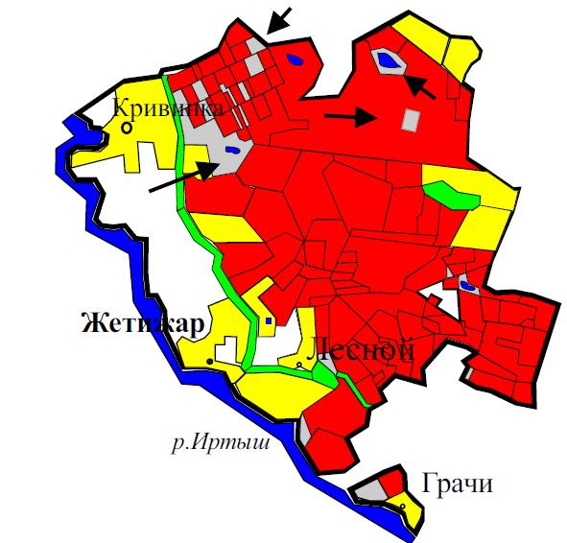

Условные обозначения:

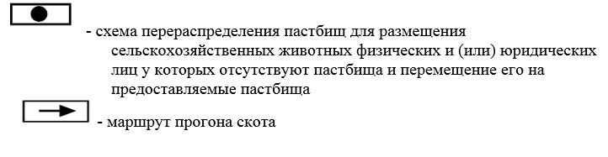

Приложение 6 к Плану по
управлению
пастбищами и их
использованию
в Жетижарском сельском округе
Бескарагайского района
на 2022-2023 годы
Схема размещения поголовья сельскохозяйственных животных на отгонных пастбищах физических и юридических лиц

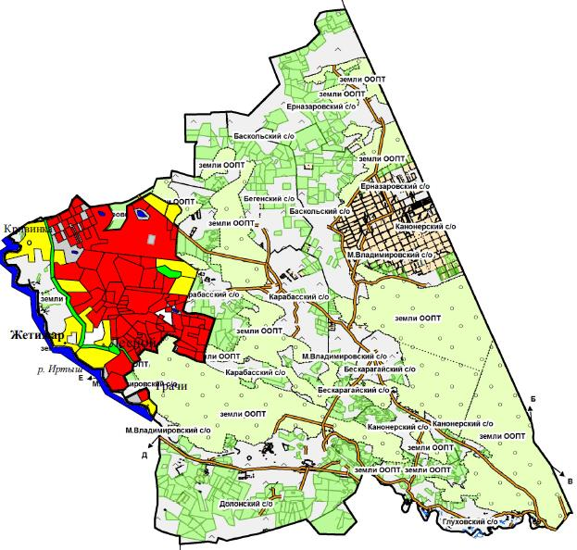

Организация отгонных пастбищ на территории других сельских округов не предполагается
Приложение 7
к Плану по управлению
пастбищами и их
использованию
в Жетижарском сельском округе
Бескарагайского района
на 2022-2023 годы
Календарный график по использованию пастбищ, устанавливающий сезонные маршруты выпаса и передвижения сельскохозяйственных животных
Округ | 2022 год |  |  | 2023 год
 | Загон 1 | Загон 2 | Загон 3 | Загон 1 | Загон 2 | Загон 3
Жетижарский  сельский округ | 1 декада  июля  - 3 декада августа | 1 декада  сентября-3 декада октября | 1 декада  мая  -3 декада июня | 1 декада  мая  -3 декада июня | 1 декада  июля  - 3 декада августа | 1 декада  сентября-3 декада октября

© 2012. РГП на ПХВ «Институт законодательства и правовой информации Республики Казахстан» Министерства юстиции Республики Казахстан

